An Leanabh
Word Bank Translation
Tha mi……. I am…….
Tha mi a’ fuireach ann an ….. I live in……….
Tha……..orm It is on me (clothes/ hair)
Tha….agam I have………….
‘S toigh leam………. I like…………

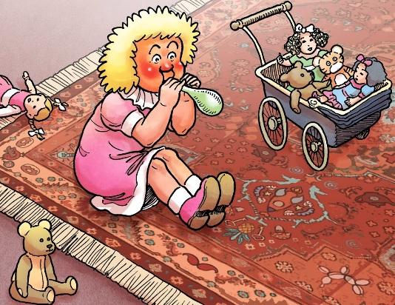

Is mise __ _______.
__ __ ceithir.
__ __ beag biodach.
__ ____ ____ cluich le Seanair.
___ falt bàn ___.
Tha ______ ____ orm.
Tha ____ bràithrean agus dà _______agam.
__ __ _ ________ ann an Glaschu.

